Любить ответственность и работу с людьми: старший дежурной смены о главном в его деятельности

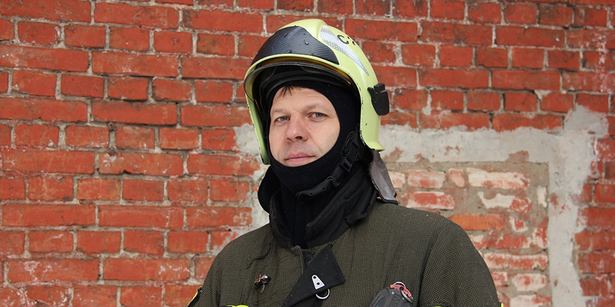
Работник аварийно-спасательного отряда №2 Денис Бардин рассказал о том, как выстраивает отношение с коллегами и о том, что считает самым важным в своём деле.
Аварийно-спасательный отряд №2 Пожарно-спасательного центра Москвы базируется на территории Северного округа. Круглосуточно смена, находящаяся на дежурстве, готова отправиться на любой вызов - от пожара или ДТП до помощи животным.
«Выезды бывают более простыми и более сложными, но спасатели готовы к любой задаче», - так начинает нашу беседу Денис Бардин, спасатель 1 класса.
Старший дежурной смены, или СДС - это уже не просто спасатель, а руководитель небольшого коллектива. Ответственности у него в силу этого, конечно, больше, поэтому Денис, говорит, что на его месте надо любить брать её на себя.
«Фраза на первый взгляд странная, - продолжает Денис Владимирович, - но, с другой стороны, если ты к работе относишься просто как к работе, тебе будет сложно. Профессией надо проникнуться, признать, что она стала не просто делом твоей жизни, но практически самой жизнью».
Почти пятнадцать лет назад, когда Денис Бардин завершил военную карьеру, перед ним встал вопрос - куда идти дальше. Наш собеседник признаётся, что ему всегда нравилось работать с людьми - обучать, рассказывать, помогать. Когда он узнал про аварийно-спасательные формирования, заинтересовался и решил попробовать: пришёл на собеседование в поисково-спасательный отряд №2, обучился спасательному и пожарному делу. Спустя несколько месяцев после учёбы Денис заступил в свою первую смену, а уже через год стал старшим смены. Стремительному карьерному росту помогали и поддержка коллег, и глубокая заинтересованность, и то, о чём мы уже упоминали - умение брать на себя ответственность и желание работать с людьми.
Сейчас, говорит Денис, трудится стало легче - помогает приобретённый опыт. Специалист делает всё, чтобы смена оставалась слаженной командой, не переставая быть и спасателем.
«Надо знать характер каждого человека не только в своей смене, но и во всём отряде, - рассказывает собеседник. - Случается, что в нашу смену заступает спасатель из другой. Его необходимо грамотно и оперативно «встроить» в рабочий процесс, от этого напрямую зависят эффективность и продуктивность деятельности всего коллектива».
Как отмечает Денис, к кому-то ему удаётся найти подход через хобби, а к кому-то, наоборот, через увлечённость выбранной профессией.
«Как найти подход ко мне? (смеётся) Можно через хоккей - сам занимаюсь этим спортом, слежу за играми», - добавляет работник аварийно-спасательного отряда.
Ещё одним важным качеством для старшего смены Денис Бардин считает желание учиться и узнавать что-то новое.
«Жизнь не стоит на месте, любой человек и, тем более, спасатель, должен идти с ней в ногу. Если застынешь в развитии, ничего не добьёшься», - говорит Денис.
«Выезды многому учат, - признаётся герой. - К примеру, требуется помочь ребёнку - застряла рука, просунул голову между прутьями кроватки… При этом малыш может быть совершенно спокоен, а маме или бабушке страшно, они переживают. Приходится успокаивать - с кем-то разговариваешь со строгостью школьного преподавателя, кто-то расслабляется после шутки, кому-то разъясняешь спокойным голосом: помощь уже оказывают. Как общаться с конкретным человеком можно определить только в процессе взаимодействия с ним, не бывает одинаковых ситуаций».
Говоря про семью, Денис Бардин делится, что в их доме царит согласие во всём, кроме одного вопроса - что бы муж ни говорил, Татьяна каждый раз волнуется, дожидаясь его со смены. Двое сыновей пока не до конца понимают все тонкости работы спасателя, но папу по-мужски поддерживают.
«Наша работа на первый взгляд - это оказание помощи тем, кто оказался в сложной ситуации, - подводит итог Денис. - Но у неё есть ещё одна, не самая очевидная сторона: то, что ты скажешь и сделаешь, пойдёт с человеком дальше, повлияет на него. И это действительно важно для меня».

